Unité 2 PGM

PGM Une Gallérie

Servez vous des documents de sources primaires écrites ou visuels pour créer une gallérie de la PGM qui représente l’expérience canadien durant la guerre.

Sujets – la vie au pays (home front), le rôle des femmes, les batailles , la conscription

La gallérie doit inclure des documents visuels et écrits qui sont pertinents à l’expérience canadienne et qu’ils représentent bien l’époque. Vous ne pouvez pas avoir un document qui démontre plus qu’un aspect ou un événement. N’utilisez pas les documents représentant les britanniques, les français , les allemands, etc.

Section: La vie au pays (Home Front)
- La loi sur les mesures de guerre (2)
- Les camps d’internement (2)
- La mobilisation des forces (2)
- Les obligations de la Victoire (2) des impôts (1)
- La propagande (2)

Section: le Rôle des femmes
- Les industries de guerre et des usines (2)
- Les infermières de guerre. (2)

Section: les Batailles (seulement des photos et des cartes pour les batailles)
- Ypres (3)
- Somme (3)
- Crête de Vimy (3)
- Passchendaele (3)
- La campagne de Cent-Jours (3) - Amiens, Arras, Canal Du Nord, Bourlon Woods, Cambrai, Mons (3 de ces batailles)

Section: La crise de Conscription
- La loi de service militaire (2)
- La lois des électeurs militaires (2)
- La lois des élections en temps de guerre (2)

Section: Documents personnels
- Un journal personnel ou une lettre d’un soldat CANADIEN (2) http://www.thememoryproject.com/stories/WWI
- Les photos des soldats (2)

Les Sources Primaires : Ecrites et visuelles

Documents
Les documents écrits : des lettre, les affiches, les articles de journal, les journals personnels, les télégrammes, les rapports de gouvernement, les annonces publicitaires, etc

Les documents visuels : les photos, les affiches, les caricatures politiques, les cartes etc…

La Légende (caption) : Chaque document aura une légende qui identifie et décrit le documents.

.

Source/URL

Identifiez les sources des documents URL du site au dessous du document.

----------------------------------------------------------------------------------------------------------------

Exemple

Component: Bataille de Somme

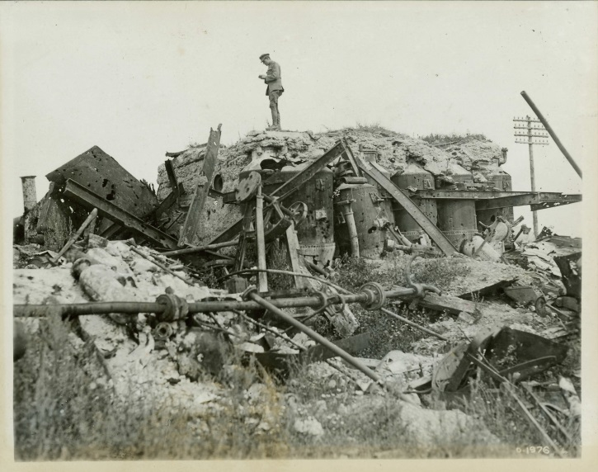

LEGENDE: un soldats sur les restes d’une usine de sucre au sud de Courcelette.

Plusieurs infantries canadiens ont envahi et detruit l’usine en Septembre 1916
Source/URL: http://www.warmuseum.ca/firstworldwar/objects-and-photos/photographs/battles-and-fighting-photographs/remains-of-the-sugar-factory/?back=1590&anchor=2386

Les Sites

.

http://www.warmuseum.ca/firstworldwar/

http://vimyridgehistory.com/

https://web.archive.org/web/20141001000000*/http://vimyridgehistory.com/

http://wartimecanada.ca/

http://archives.queensu.ca/exhibits/archival-resources-teachers/archival-look-world-war-i

http://www.canadianletters.ca/collections/468

http://www.thememoryproject.com/stories/WWI

http://www.canadiangreatwarproject.com/index.asp

http://www.collectionscanada.gc.ca/lac-bac/search/images

http://www.canadaatwar.ca/photos/3/battles-and-fighting/

http://www.thecanadianencyclopedia.ca/en/collection/first-world-war/

http://www.veterans.gc.ca/eng/remembrance/history/first-world-war

http://www.vac-acc.gc.ca/remembers/sub.cfm?source=history/firstwar/canada

http://www.mta.ca/library/courage/worldwariabriefhistory.html

http://www.canadiana.org/eco.php

http://www.mccord-museum.qc.ca/en/eduweb/

http://www.histori.ca/peace/page.do?pageID=278

http://www.cmhg-phmc.gc.ca/html/index-eng.asp

http://www.virtualmuseum.ca/home/

Critères d’évaluations
A  100%  or  93% | - the document gallery demonstrates an excellent understanding of the topic  - the documents effectively represent the components  - the selection, quality and variety of documents is effective  - the captions for each component are effective and accurate  - it is effectively organized
B  85%  or  79 | - the document gallery demonstrates a very good understanding of the topic  - the documents effectively represent the components with one or two exceptions  - the quality and variety of documents is effective with one or two exceptions  - the captions for each component are generally effective and accurate  - it is effectively organized
C+  72% | - the document gallery demonstrates a good understanding of the topic  - most of the documents effectively represent the components  - the quality and variety of documents is effective with some exceptions  - the captions for each component are mostly accurate but inconsistent  - it is effectively organized
C  66% | - the document gallery demonstrates a satisfactory understanding of the topic  - some of the documents effectively represent the components but others do not  - the quality of the documents is adequate but contain little variety  - the captions for each component are adequate but not thorough  - it is adequately organized
C-  59% | - the document gallery demonstrates a limited understanding of the topic  - some documents do not effectively represent the components  - the quality of many of the documents is questionable and the variety is minimal  - the captions for each component are not effective or minimal  - it is not effectively organized
F  49% | - the document gallery demonstrates an inadequate understanding of the topic or is incomplete and does not meet the minimum requirements for a passing mark
I | - the document gallery is incomplete and cannot be assessed

